

เกมหุ่นยนต์นักแยกขยะ เซปโบ

(SEPBO : Trash Separator Bot)

โดย

นางสาว ธิรดา ธีร์ธรรม รหัสนักศึกษา 60070034

นาย โศภฌ เอี่ยมเจริญ รหัสนักศึกษา 60070101

นาย อัฐวุฒิ อาภรณ์รัตน์ รหัสนักศึกษา 60070116

อาจารย์ประจำวิชา

ดร. สามารถ หมุดและ

โครงงานนี้เป็นส่วนหนึ่งของวิชา การออกแบบและพัฒนาเกม(06016343)

สาขาวิชาเทคโนโลยีสารสนเทศ คณะเทคโนโลยีสารสนเทศ

สถาบันเทคโนโลยีพระจอมเกล้าเจ้าคุณทหารลาดกระบัง

ภาคเรียนที่ 1 ปีการศึกษา 2562

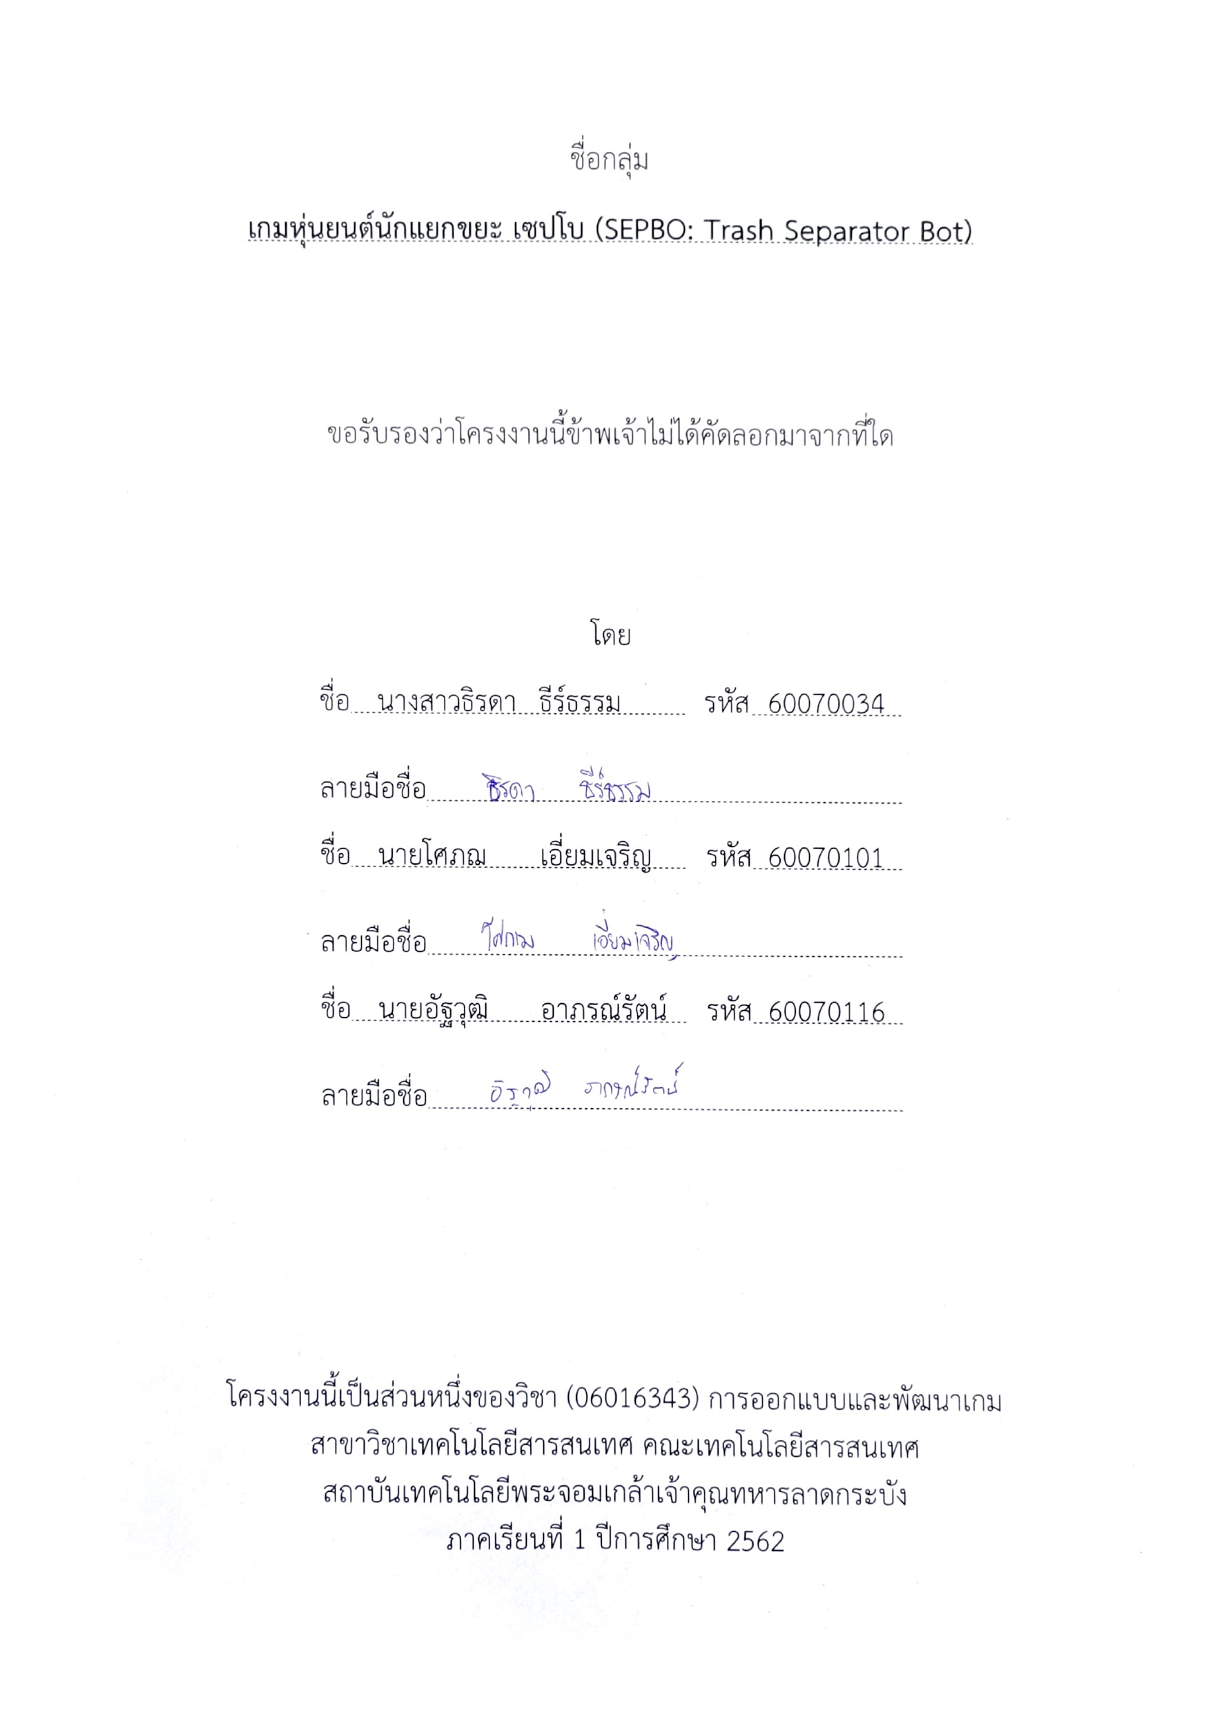

Story

ในยุคที่โลกมีสภาพแวดล้อมเต็มไปด้วยขยะ ผู้คนละเลยที่จะคัดแยกประเภทขยะทําให้กระบวนการจัดการขยะเป็นไปได้ยากลําบาก และเกิดปัญหาขยะล้นโลก นักประดิษฐ์ที่สนใจในปัญหานี ้จึงได้สร้างหุ่นยนต์แยกขยะขึ้นมา เพื่อช่วยเหลือโลกให้รอดพ้นจากวิกฤตนี้

วัตถุประสงค์

เพื่อพัฒนาเกมที่ใช้เทคโนโลยีความเป็นจริงเสมือนบนเครื่องคอมพิวเตอร์ตั้งโต๊ะที่สามารถส่งเสริมให้ผู้เล่น

ตระหนักถึงปัญหาการไม่คัดแยกขยะ ทดลองลงมือแก้ไขปัญหาเบื้องต้นที่ใกล้ตัวและง่าย คือ การแยกขยะ และ

ได้รับความรู้เกี่ยวกับประเภทของขยะมากขึ้น

Level Design

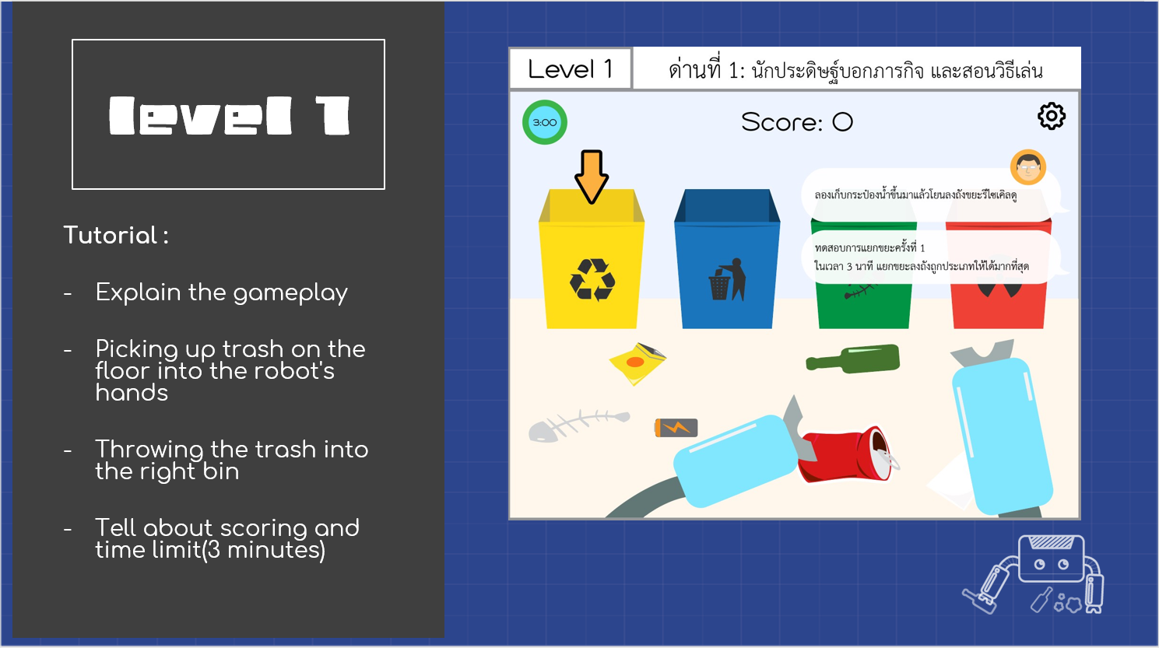

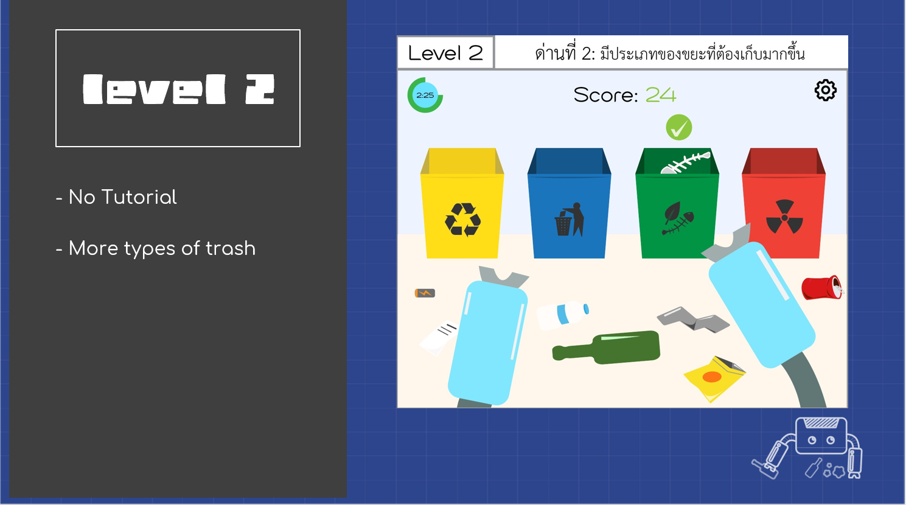

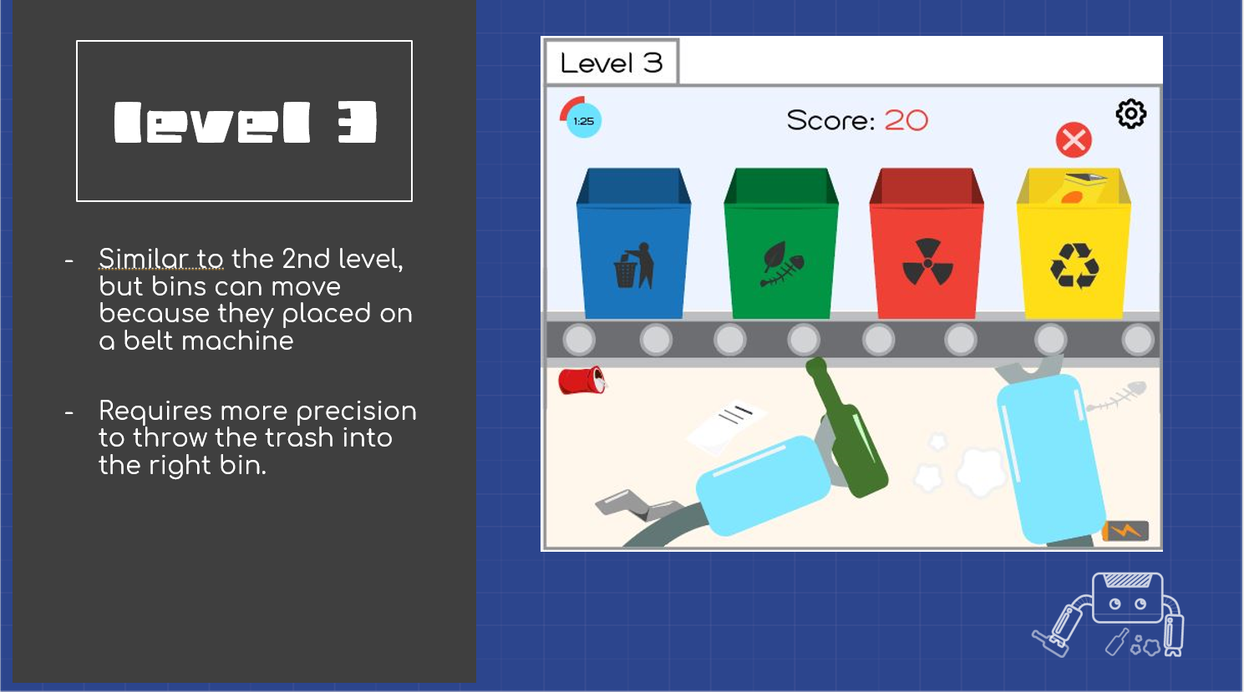

Character Design

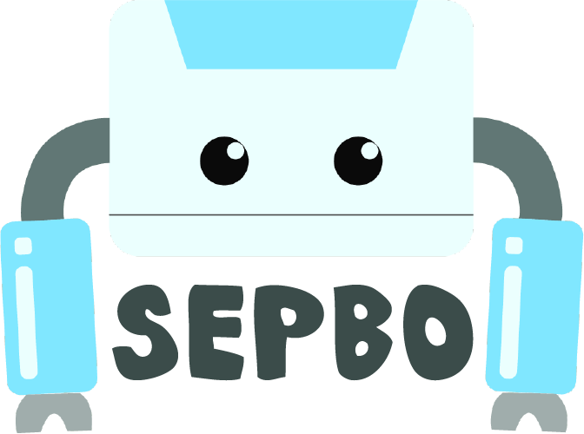

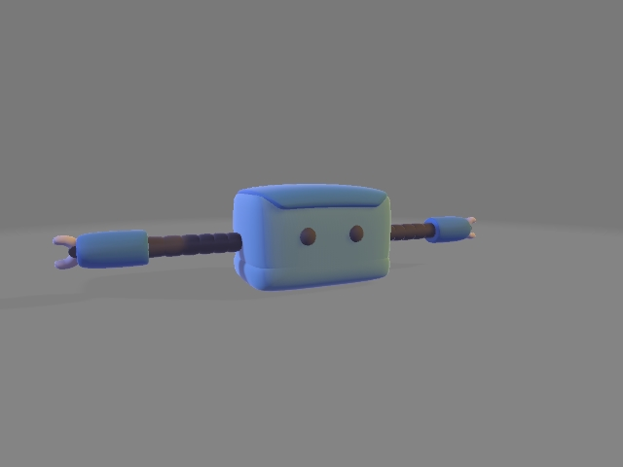

Gameplay Design

Player interaction patterns : Single Player

Distinct modes of gameplay : มีโหมดเดียว คือการเล่นแยกประเภทขยะให้ผ่านทุกด่านจึงจะจบเกม ซึ่งมีด่านอยู่ทั้งหมด 3 ระดับ หลังเล่นจบ แต่ละด่าน จะมีหน้าสรุปคะแนนขึ้นมาให้หลังจากเล่นจบแต่ละด่านจะมีหน้าสรุปคะแนนขึ้นมาให้ ผู้เล่นจะต้องเล่นทุกด่านให้ผ่านถึงจะจบเกม

Gameplay : ผู้เล่นจะต้องใช้ความรู้และความจําในการแยกขยะลงถังให้ถูกประเภทภายในเวลาที่จํากัด ให้สามารผ่านแต่ละด่านไปได้

Level Design

มีระดับความยากทิ้งหมด 3 ด่าน ผู้เล่นจะต้องผ่านแต่ละด่านไปให้ได้ จึงจะจบเกม

สิ่งที่แต่ละด่านเหมือนกัน

- มีเวลาจํากัด 3 นาที

- เก็บขยะไปทิ้งในถังให้ถูกประเภทให้ได้มากที่สุด

จะเพิ่มระดับความยากโดยการ

- เพิ่มประเภทของขยะที่จะให้ผู้เล่นคัดแยก

- ถังขยะที่จะทิ้งสามารถขยับได้

Formal Element

Player interaction pattern : Single Player

Objective : สามารถคัดแยกขยะตามประเภทของขยะอย่างถูกต้องและตระหนักถึงปัญหาการคัดแยกขยะใน

สิ่งแวดล้อม

Rule : ปาขยะเพื่อคัดแยกขยะตามประเภทของขยะอย่างถูกต้องด้วยเวลาที่จํากัด

Procedures : ผู้เล่นจะต้องทําการคัดแยกขยะโดยเกมจะมีขยะวางอยู่ที่พื้นให้ผู้เล่นทําการหยิบขยะขึ้นมาแล้วปาให้ลงถังขยะตามประเภทของขยะให้ถูกต้อง หลังจาก

Resource :

-VR

-Model Actor

-Model Scene

Boundaries : สนามทดลองการเก็บขยะ

Outcome : หลังจากผู้เล่นเล่นเกมผ่านด่านใดด่านหนึ่งหรือระดับใดระดับหนึ่งละออกไปจัดการกับขยะจริงนอกห้องทดลอง ก็จะมีวีดีโอแสดงให้เห็นถึงความจริงที่จะต้องพบนั่นคือภาพของผู้คนที่ทิ้งขยะโดยไม่ได้สนใจที่จะคัดแยกขยะ

เกมอ้างอิง ธีมเกม

- ธีมเกมความรู้

- เกมแยกขยะ

- เกม VR

- เกมอ้างอิง : เกมแยกขยะ Garbage Classification

Time Line

* ออกแบบระบบ,ตัวละคร,สตอรี่บอร์ด 1 กันยายน – 28 กันยายน
* ออกแบบด่าน หาโมเดล 29 กันยายน – 15 ตุลาคม
* พัฒนาระบบ 16 กันยายน – 10 ธันวาคม
* ทดลองระบบและปรับปรุงรายละเอียด 10 ธันวาคม – 18 ธันวาคม

One Page GDD

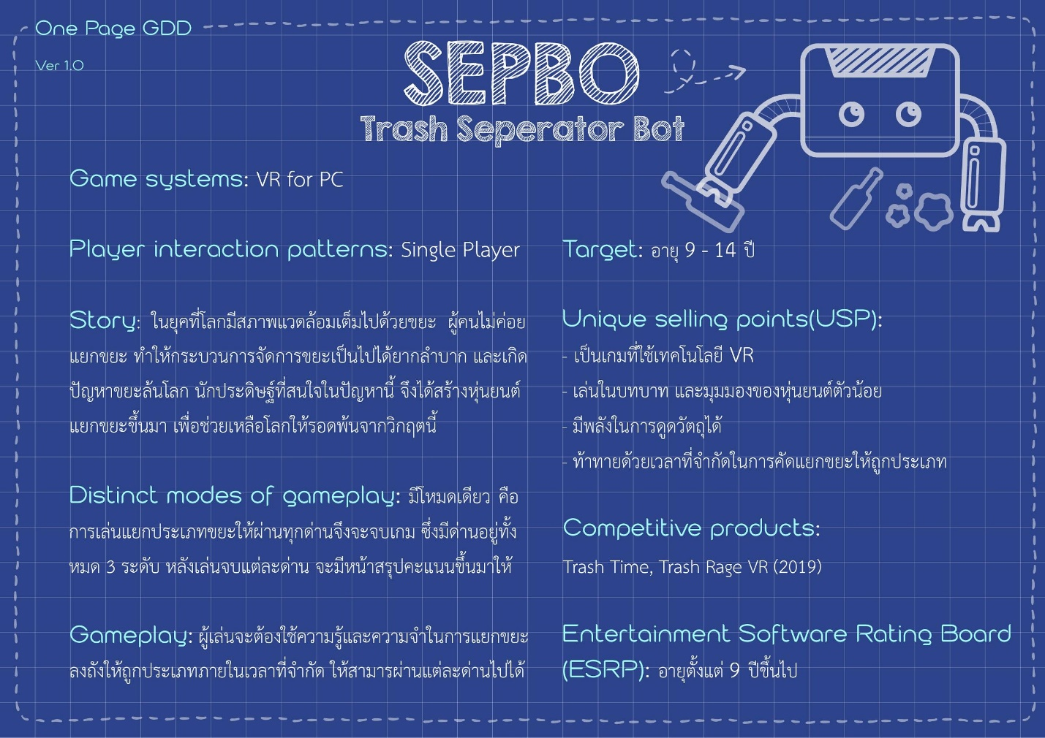

เทคโนโลยีที่ใช้

- Adobe Photoshop

- Oculus Rift

- Unity

- Maya

Game Idea References

* garbage classification
* [Garbage Day](https://www.amazon.com/Mayday-Games-4228MG-Garbage-Board/dp/B01GSYA2PE?ref_=fsclp_pl_dp_2)

แผนภาพ Use case

